### SNR#2222 테이블 보관 주기 수정 기능 추가

테이블 기본 설정 탭에 보관 주기 수정 기능이 추가되었습니다. 스토리지 엔진은 약 1시간 주기로 보관 주기가 지난 파티션을 자동으로 삭제합니다.

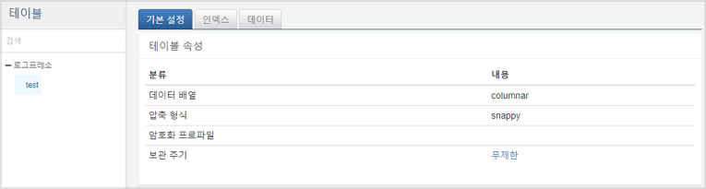

화면에서 보관 주기의 값을 클릭하면 대화상자가 표시되어 수정할 수 있습니다.